**Методическая**

**разработка на тему :**

**Потребность в нормальном дыхании.**

**БЛОК**

МОТИВАЦИЯ

Потребность в нормальном дыхании является приоритетной среди фундаментальных потребностей человека. Дыхание и жизнь неразделимые понятия - «Пока дышу, надеюсь»

В настоящее время резко возрастает число заболеваний, связанных с неудовлетворенно потребностью человека в нормальном дыхании (бронхиальная астма, хронический бронхит, рак легкого).

Этому способствует неблагополучная экологическая обстановка, особенно в крупных городах, в том числе и в Москве (загазованность, запыленность, задымленность воздуха), а так же курение.

**Цель обучения.**

**Общая цель**: научить студента правильно применять сестринский процесс на практике.

**Студент должен знать**:

1.Этапы сестринского процесса;

2. Первичную оценку удовлетворения потребности в нормальном дыхании;

3.Проблемы пациента;

4.План сестринского ухода;

5.Правила осуществления сестринского ухода.

**Студент должен уметь**:

1 .Проводить первичную оценку удовлетворения потребности в нормальном дыхании;

2.Выявлять проблемы пациента;

3.Составлять план сестринского ухода;

4.Осуществлять сестринский уход;

5.Проводить оценку результата.

**Учебная дисциплина**: «Теория и практика сестринского дела».

**Место проведения**: кабинет доклинической практики

**Объект обучения**: пациент.

**Предмет изучения**: потребность пациента в нормальном дыхании.

**Междисциплинарные связи дисциплины**

**«Теория и практика сестринского дела»**

|  |  |  |  |  |  |  |  |  |
| --- | --- | --- | --- | --- | --- | --- | --- | --- |
| **Сестринское**  **дело в**  **терапии** | **Сестринское дело в хирургии** |  | **Сестринское дело в акушерстве и гинекологии** |  |  |  |  | **Реаниматология** |

**Дисциплина: «Теория и практика сестринского дела»**

**ЦЕЛИ:**

**Уметь:**

**• Выявить проблемы пациента**

**•Осуществить сестринский процесс**

**• Осуществить уход за пациентом**

**Анатомия и патология . Фармакология. Здоровый чел-к и его окружение. Гигиена. Микробиология.**

**Междисциплинарные связи темы**

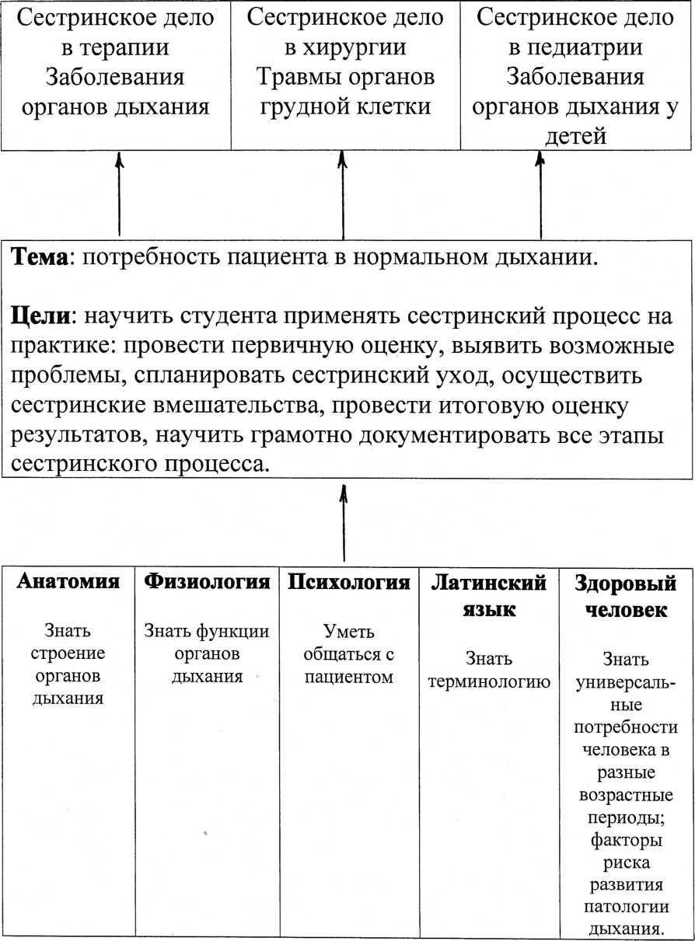

**Внутридисциплинарные связи**

|  |
| --- |
| Тема: Сестринский процесс  Цели: знать этапы сестринского процесса, научить студента проводить первичную оценку удовлетворения потребности в нормальном дыхании, выявлять проблемы пациента, составлять план сестринского ухода, осуществлять сестринский уход, уметь провести оценку  результата. |

|  |
| --- |
| Тема: Потребность пациента в нормальном дыхании  Цели: научить студента правильно применять сестринский процесс на практике |

|  |
| --- |
| Тема: ВБИ, дезинфекция, стерилизация.  Цели: профилактика ВБИ, научить студента правильно пользоваться дезинфектантами. |

**ИНФОРМАЦИОнЫЙ**

**БЛОК**

**ГРАФОЛОГИЧЕСКАЯ СТРУКТУРА**

|  |  |
| --- | --- |
|  | Потребность пациента в нормальном дыхании |

|  |  |  |  |  |  |
| --- | --- | --- | --- | --- | --- |
| Первичная оценка дыхания | | | | | |
| Ритм | Глубина | Частота | Типы | Виды | Возможные |
|  | дыхания: | дыхательных | дыхания: | патологического | симптомы |
|  | поверхностное или глубокое | движении | грудной, брюшной и смешанный | дыхания | при  заболеваниях  органов  дыхания |

|  |  |  |
| --- | --- | --- |
| Проблемы пациента при нарушении дыхания | | |
| приоритетная | действительная | потенциальная |

|  |  |
| --- | --- |
| Определение целей сестринского ухода | |
| краткосрочные | .долговременные |

|  |  |
| --- | --- |
| Сестринский уход | |
| Зависимые сестринские вмешательства | Независимые сестринские вмешательства |

|  |  |
| --- | --- |
| Оценка сестринского ухода | |
| Текущая | Итоговая |

**ОПОРНЫЙ КОНСПЕКТ**

**1этап сестринского процесса - первичная оценка дыхания.**

Для оценки возможности пациента удовлетворить потребность в нормальном дыхании (обеспечение достаточным количеством кислорода) сестра должна уметь провести как субъективное (расспрос), так и объективное (осмотр, пальпация, перкуссия, аускультация) обследование пациента.

Оценка дыхания.

**Частота дыхательных движений** у взрослого человека в покое в норме составляет 16-20 дыхательных движений в минуту, причем у женщин она на 2-4 дыхания больше, чем у мужчин. В положении лежа ЧДД обычно уменьшается до 14 -16 в мин, а вертикальном положении — увеличивается до 18 - 20 в мин. Уменьшение частоты дыхательных движений называется брадипноэ, увеличение - тахипноэ, отсутствие дыхания - апноэ.

**Ритм дыхательных движений** - чередование цикла вдох - выдох через определенный промежуток времени. Если эти промежутки одинаковые, дыхание считают ритмичным, если нет -аритмичным. В норме дыхательные движения ритмичны.

**Глубина**: при ряде заболеваний дыхание может быть поверхностным (часто сочетается с патологическим учащением дыхания, при котором вдох и выдох, как правило, становятся короче); глубокое дыхание, наоборот, в большинстве случаев связано с патологическим урежением дыхания. Поверхностное дыхание обычно наблюдается в покое, а при физическом или эмоциональном напряжении оно более глубокое.

**Тип дыхания:**

1. Грудной - преимущественно у женщин

2. Брюшной - преимущественно у мужчин

3. Смешанный - при тяжелых интоксикациях, в терминальном состоянии у больных наблюдаются патологическое изменение ритма и глубины дыхания.

**Виды патологического дыхания см. рис №1 в приложении.**

|  |  |
| --- | --- |
| Вид дыхания | Признаки |
| Дыхание Куссмауля | Редкое, глубокое шумное  дыхание (характерное для глубокой комы.) |
| Дыхание Чейна - Стокса | Постепенно нарастающая, а затем постепенно убывающая глубина вдоха и выдоха, наличие пауз. |
| Дыхание Биота | Ритмичные, глубокие дыхательные движения, которые чередуются с продолжительными (от нескольких секунд до полминуты) паузами |

**Патологические типы дыхания**

Наиболее частыми признаками, свидетельствующими о недостаточном обеспечении организма человека кислородом, являются: одышка, приступ удушья, кашель, кровохарканье, боль в грудной клетке, тахикардия, вынужденное положение в постели.

1. **Одышка -** субъективное ощущение затруднения дыхания (чувство нехватки воздуха), объективно - нарушение частоты, глубины и ритма дыхания.

**Виды одышки:**

А) Физиологическая - после физической нагрузки или в стрессовой ситуации. Б) Патологическая - при заболеваниях органов дыхания, кровообращения, крови и ДР-:

•Экспираторная - затруднен выдох (бронхиальная астма)

•Инспираторная - затруднен вдох (левожелудочковая недостаточность, экссудативный плеврит)

•Смешанная - затруднен и вдох и выдох (эмфизема и пневмосклероз, недостаточность кровообращения II Б и III ст.)

2. **Удушье** - внезапно возникшая одышка: при бронхиальной астме - экспираторная, при сердечной астме - инспираторная; пациент занимает вынужденное положение - ортопноэ.

3. **Кашель** - защитно-рефлекторный акт, направленный на выведение из бронхов и верхних дыхательных путей мокроты и инородных тел. Это форсированный звучный выдох. Кашель бывает:

• Сухим - без выделения мокроты

• Продуктивным или влажным - с выделением мокроты.

1. **Мокрота** - патологический секрет бронхиального дерева, является признаком воспалительного процесса.

Мокрота различается:

По консистенции: жидкая, густая, пенистая;

По цвету: прозрачная, светлая, желто-зеленая, с кровью;

По запаху: без запаха, зловонная, гнилостная.

5. **Кровохарканье** - выделение крови или мокроты с примесью крови во время кашля. Может быть в виде прожилок крови в мокроте, в виде сгустка крови, в виде равномерно окрашенной розовой мокроты. Является очень серьезным симптомом, так, как может быть предвестником легочного кровотечения.

**Сравнительная характеристика кровотечений**

|  |  |
| --- | --- |
| Вид кровотечения | Характерные симптомы |
| Легочное кровотечение | Кровь яркая, алая, пенистая |
| Пищеводное кровотечение | Кровь темная, со сгустками |
| Желудочное кровотечение | Кровь в виде «кофейной гущи». |

6. **Боли в грудной клетке** - возникают при вовлечении в процесс париетальной плевры ( при сухом плеврите, крупозной пневмонии).

**Сравнительная характеристика болей в грудной клетке**

|  |  |
| --- | --- |
| Заболевание | Характерные симптомы |
| Сухой плеврит | Боль связана с дыханием; пациент занимает вынужденное положение на больном боку. |
| Стенокардия | Боль не связана с дыханием, купируется нитроглицерином. |
| Межреберная  невралгия | Боль усиливается при глубоком вдохе и движениях; пациент занимает вынужденное положение на здоровом боку. |

**Признаки любой по локализации боли:**

• Голосовые реакции: стон, плач, крик

• Выражение лица: гримасы, стиснутые зубы, крепко зажмуренные или широко открыты глаза, прикусывание губ и т.д.

• Телодвижения: беспокойство, неподвижность, напряжение мышц, ходьба взад

- вперед

• Социальные взаимодействия: избегание разговоров, сужение круга интересов.

7. **Положение пациента в постели**

- **Ортотоэ** - сидя с опущенными ногами ("при приступе удушья) см.рис.№2

- **Высокое положение Фаулера** - с приподнятым изголовьем (при одышке).см.рис.№3.

- **Вынужденное положение на больном боку** (при плеврите, крупозной пневмонии)

8. **Цианоз** - синюшное окрашивание кожных покровов и видимых слизистых оболочек.

Акроцианоз - синюшное окрашивание дистальных отделов (ногти, кончик носа, мочки ушей, губы, носогубный треугольник).

9. **Курение** - особенно в течение продолжительного времени и большого количества сигарет ведет к развитию хронических заболеваний легких (хронический бронхит, рак легкого и др.). Эти заболевания приводят к ухудшению обеспечения организма кислородом, т.е. нарушают потребность в нормальном дыхании.

10.**Острая дыхательная недостаточность.**

При оценке состояния пациента можно выявить характерных симптомов:

* Тахипноэ ( до 24 и более в минуту).
* Цианоз, а затем серая бледность – «землянистый цвет кожных покровов.
* Холодный, липкий пот.
* Тахикардия, тахиаритмия, иногда брадиаритмия
* Артериальная гипертензия, затем гипотензия
* Изменение поведения: беспокойство, эйфория, многословие, возбуждение.
* В высокой степени ОДН – потеря сознания, гипоксемичечкая или гиперкапническая кома.

**ЗАПОМНИТЕ.**

**Пациент с острой дыхательной недостаточностью нуждается в экстренной помощи!**

**Проблемы пациента с нарушением потребности в нормальном дыхании и план сестринского вмешательства.**

|  |  |  |  |  |
| --- | --- | --- | --- | --- |
| № | Проблемы | Цель | Сестринское вмешательство | Оценка сестринского ухода |
| 1 | Пациент не знает , не умеет или не желает занимать положение, уменьшающее одышку и боль | Пациент будет знать и сможет занять положение уменьшающее одышку или боль | Научить, помочь занять положение пациента в постели с приподнятым изголовьем – при одышке, положение на больном боку при поврежденеии плевры позволит уменьшить одышку или болевые ощущения. | Пациент занимает положение, уменьшающее боль, одышку |
| 2 | Пациент не желает выполнять дыхательные упражнения регулярно | Пациент регулярно выполняет дыхательные упражнения | Обучение пациента дыхательным упражнениям, объяснить необходимость их регулярного выполнения | Пациент выполняет дыхательные упражнения |
| 3 | Пациент не умеет пользоваться плевательницей | Пациент сможет самостоятельно пользоваться плевательницей | Обучить пациента правилам пользования и обработки индивидуальной плевательницы | Пациент  правильно  пользуется  плевательницей |
| 4 | Пациент не умеет пользоваться ингалятором | Пациент сможет самостоятельно пользоваться ингалятором | Обучить пациента правильно пользоваться ингалятором (см алгоритм манипуляций) | Пациент  самостоятельно  пользуется  ингалятором |
| 5 | Риск инфекции дыхательных путей из-за не адекватных мер ухода за полостью рта, дыхательной аппаратурой. | Инфекции дыхательных путей не будет | Обучить пациента правильному уходу за полостью рта, или оказать помощь в проведении личной гигиены. | У пациента не будет инфекции дыхательных  путей |
| 6 | Страх смерти от удушья | Пациент и родственники будут знать приемы самопомощи при приступе удушья | Обучить пациента или его родственников приемам самопомощи при приступе удушья: положение ортопноэ, уметь пользоваться ингалятором. | Пациент не испытывает страха. |
| 7 | Необходимость отказа от курения | Пациент уменьшит количество выкуриваемых сигарет в день или бросит курить совсем | Проведение беседы о вреде курения, о факторах риска легочных заболеваний. | Пациент  уменьшил  количество  выкуриваемых  сигарет. |
| 8 | Снижение аппетита из-за мокроты с неприятным запахом | Пациент принимает меры, уменьшающие дискомфорт связанный с неприятным запахом мокроты.  % | Обучение пациента «технике кашля»:  1 Сделать медленный глубокий дох,  2 задержать дыхание на 2 сек, 3 открыть рот и откашляться во время выдоха, уход за полостью рта | Пациент не испытывает дискомфорта, аппетит нормальный. |
| 9 | Непонимание  пациентом  необходимости  регулярного приёма назначенных врачом лекарственных средств | Пациент будет принимать лекарства в соответствии с  Назначением  врача | Проведение беседы. Обеспечить контроль за приёмом лек. средств | Пациент принимает лекарства в соответствии с  Назначением врача |

**КРИТЕРИИ ОЦЕНКИ ЗНАНИЙ - УМЕНИЙ СТУДЕНТОВ ПРИ ВЫПОЛНЕНИИ МАНИПУЛЯЦИИ.**

Оценка знаний - умений студентов проводится по 5-ти балльной

шкале

**«5» (отлично)**

Полная, последовательная, уверенная демонстрация алгоритма манипуляции в соответствии с предложенной ситуацией с обязательным соблюдением инфекционной безопасности для сестры и пациента.

**«4» (хорошо)**

Полная, последовательная, го не совсем уверенная, демонстрация алгоритма манипуляции в соответствии с предложенной ситуацией с обязательным соблюдением инфекционной безопасности для сестры и пациента

**«3» (удовлетворительно)**

Полная, последовательная, но не совсем уверенная, демонстрация алгоритма манипуляции в соответствии с предложенной ситуацией, с нарушение ифекционной безоппасности при проведении манипуляции без угрозы для жизни пациента.

«**2»(неудовлетворительно**)

Нарушен алгоритм манипуляции, имеются грубые нарушения инфекционной безопасности для сестры и/или пациента.

**ГЛОССАРИЙ**

|  |  |
| --- | --- |
| Термин | Определение |
| Астма | Внезапно развивающийся приступ удушья |
| Боль | Субъективное ощущение, имеющее определенные психосоциальные, культурные и физические аспекты |
| Дыхательная недостаточность (ДН) | Энергетическое голодание организма, обусловленное несоответствием между его потребностью в энергии и возможностью обеспечения организма энергией через систему дыхания. Под системой дыхания следует понимать внешнее дыхание, перенос газов (кислорода и углекислого газа) кровью (внутреннее дыхание) |
| Кашель | Сложный защитно-рефлекторный акт, направленный на выведение из бронхов и верхних дыхательных путей мокроты или инородных тел |
| Кровохарканье | Появление крови или мокроты с кровью во время кашля |
| Ларингит | Воспаление слизистой оболочки гортани |
| Одышка | Нарушение частоты ритма и глубины дыхания |
| Пикфлоуметрия | Определение пиковой скорости выдоха |
| Постуральный дренаж | 1 Меры, направленные на улучшение отхождения мокроты с помощью создания определенного положения тела  2 Дренаж положением |
| «Слип-апноэ» | Остановка дыхания во сне |
| Удушье | Резкая одышка с глубоким вдохом и выдохом, учащением дыхательных движений и мучительным ощущением стеснения в груди и нехватки воздуха |
| Фарингит | Воспаление слизистой оболочки зева |

**ПРИЛОЖЕНИЕ**

**ПРИЛОЖЕНИЕ:**

РИСУНОК №1.

**ВИДЫ ПАТОЛОГИЧЕСКОГО ДЫХАНИЯ**

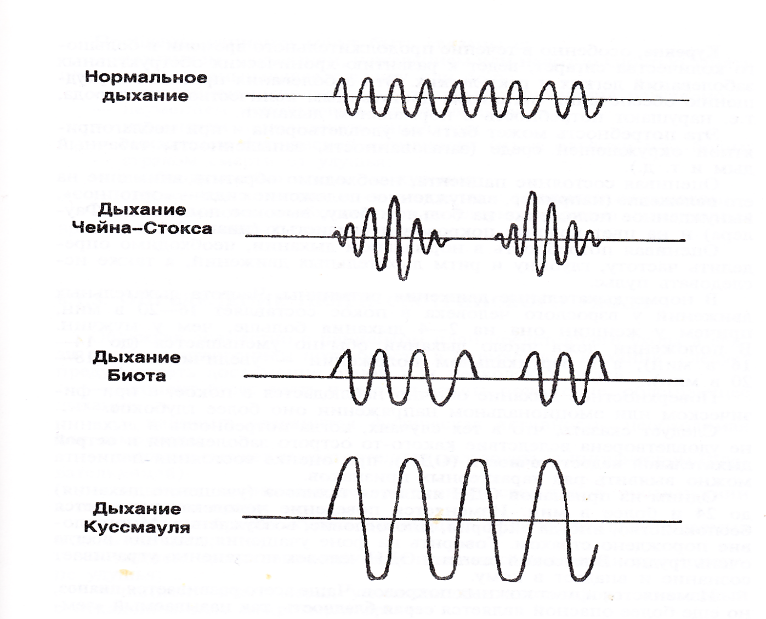

**РИСУНОК №2 «Положение ортотоэ»**

[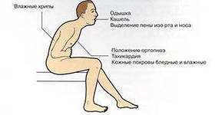](http://images.yandex.ru/yandsearch?p=1&text=%D0%BA%D0%B0%D1%80%D1%82%D0%B8%D0%BD%D0%BA%D0%B8%20%20%D0%BF%D0%BE%D0%BB%D0%BE%D0%B6%D0%B5%D0%BD%D0%B8%D1%8F%20%D1%82%D0%B5%D0%BB%D0%B0%20%D0%B2%20%D0%BF%D0%BE%D1%81%D1%82%D0%B5%D0%BB%D0%B8%20%D0%BF%D1%80%D0%B8%20%D0%BF%D1%80%D0%B8%D1%81%D1%82%D1%83%D0%BF%D0%B5%20%D1%83%D0%B4%D1%83%D1%88%D1%8C%D1%8F&img_url=www.alternativa-mc.ru/files/images/serdechnaya_astma003.jpg&pos=56&rpt=simage)

**РИСУНОК №3. ПОЛОЖЕНИЕ ФАУЛЕРА.**

[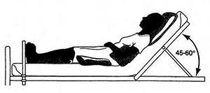](http://images.yandex.ru/yandsearch?text=%D0%BA%D0%B0%D1%80%D1%82%D0%B8%D0%BD%D0%BA%D0%B8%20%20%D0%BF%D0%BE%D0%BB%D0%BE%D0%B6%D0%B5%D0%BD%D0%B8%D0%B5%20%D1%84%D0%B0%D1%83%D0%BB%D0%B5%D1%80%D0%B0&img_url=larece.ru/wp-content/uploads/2010/06/kun4.jpg&pos=0&rpt=simage)

**Комплекс упражнений дыхательной гимнастики для улучшения вентиляции легких**

Комплекс лечебной дыхательной гимнастики улучшит вентиляцию легких. Выполняется стоя или сидя. На протяжении всей процедуры можно выполнять все семь физических упражнений или некоторые из них.

Поза №1. Исходное положение (ИП): стоя, руки опущены вниз, прямые ноги на ширине плеч.

Фиксация позы: отведите назад руки с поднятыми вверх кистями, наклонитесь вперед, прогните поясницу, приподнимите голову, сохраните положение несколько минут. Дышите свободно.

Поза № 2. ИП: стоя, руки поднимите вверх, возьмите кисти в замок, поставьте ноги немного шире.

Фиксация позы: наклоните корпус вперед, кисти в замке, прогните поясницу, приподнимите голову, сохраните положение несколько минут.

Поза № 3. ИП: то же.

Фиксация позы: наклоните корпус в правую сторону на несколько минут, затем — в левую.

Поза № 4. ИП: то же.

Фиксация позы: поворот корпуса вправо на несколько минут, затем — влево.

Поза № 5. ИП: стоя, ноги прямые на ширине плеч.

Фиксация позы: наклон в правую сторону. Кисть правой руки скользит по правому бедру, затем по голени. Повторите позу, но с наклоном в левую сторону.

Примечание: исключается излишнее физическое напряжение.

Поза № 6. ИП: стоя, ноги прямые широко в стороны. Корпус наклонен вперед. Пальцы одной руки касаются пола. Другая рука отведена в сторону.

Фиксация позы: поворот корпуса вправо с опорой на левую руку, правая рука отведена вверх. Повторите ту же позу, но с наклоном в левую сторону.

Облегченный вариант: при наклоне корпуса вперед руку опустите на сиденье стула.

Поза №7. ИП: стоя, руки опущены вниз, ноги расставлены в стороны.

Фиксация позы: наклонитесь назад, с поворотом вправо. Правой рукой коснитесь задней поверхности голени или пятки. Левую

руку поднимите вверх, сохраните положение несколько минут. Повторите ту же позу, но с наклоном в левую сторону.

**БЛОК**

**КОНТРОЛЯ**

**БЛОК КОНТРОЛЯ**

**КОНТРОЛЬ ИСХОДНОГО УРОВНЯ ЗНАНИЙ**

1. Дать определение понятию «сестринский процесс»

2. Из скольких этапов состоит сестринский процесс?

3; Что включает в себя 1 этап сестринского процесса?

4. Что включает в себя 2 этап сестринского процесса?

5. Что включает в себя 3 этап сестринского процесса?

6. Что включает в себя 4.этап сестринского процесса?

7. Что включает в себя 5 этап сестринского процесса?

8. Дать определение понятию «дезинфекция»?

9. Перечислить виды дезинфекции

10. Перечислить методы дезинфекции

11. Перечислить функции дыхательной системы

12. Назвать основные отделы воздухоносных путей

13. Что является функциональной единицей легкого?

**ЭТАЛОНЫ ОТВЕТОВ К КОНТРОЛЮ ИСХОДНОГО УРОВНЯ**

**ЗНАНИЙ:**

1. Сестринский процесс - это последовательная смена действий, выполняемых медсестрой по отношению к пациенту с целью предупреждения, облегчения, уменьшения и сведения до минимума возникающих у него проблем и трудностей.

2. Из 5 этапов.

3. 1 этап - оценка состояния (обследование) пациента.

4. 2 этап - интерпретация полученных данных (определение проблем).

5. 3 этап - планирование предстоящей работы.

6. 4 этап - реализация составленного плана.

7. 5 этап - оценка результатов перечисленных этапов

8. Дезинфекция - это уничтожение в окружающей человека среде возбудителей инфекционных заболеваний: бактерий, вирусов и их переносчиков.

9. Виды дезинфекции: профилактическая (с целью предупреждения ВБИ) и очаговая (текущая и заключительная).

10. Методы дезинфекции: механические методы ( уборка, обработка помещения), физические (пар, температура) и химические (применение дезинфектантов)

11. .Функции дыхательной системы: снабжение организма кислородом и выведение углекислого газа; согревание, увлажнение и очищение воздуха; голосообразовательная (гортань); в полости носа расположен орган обоняния.

12. Отделы: полость носа, носо- и ротоглотка, гортань, трахея, бронхи различных калибров

13. Ацинус (респираторная бронхиола, альвеолярные ходы, альвеолярные мешочки, альвеолы)

Критерии по оценке знаний учащихся:

Преподаватель должен учитывать:

1. Правильность изложения знаний

2. Осознанность изложения знаний

3. Полное раскрытие понятий

4. Точность употребления научных терминов

5. Самостоятельность работы (ответа)

6. Грамотность ответа

**КРИТЕРИИ ОЦЕНОК КОНТРОЛЯ ИСХОДНОГО УРОВНЯ ЗНАНИЙ.**

**Оценка «отлично»:**

1. Полно раскрыто содержание материала в пределах программы

2. Четко и правильно дано определение и раскрыто содержание понятий

3. Точно использованы научные термины

4. Для доказательства использованы знания, приобретенные на практике

5. Ответ с использованием ранее приобретенных теоретических знаний

6. Возможны 1-2 неточности в вопросах второстепенного материала (преподаватель может их исправить)

**Оценка «хорошо»:**

1. Раскрыть основное содержание материала

2. Правильно даны определения понятий и точно использованы научные термины

3. Работа сделана самостоятельно

4. Возможны неточности в вопросах второстепенного материала

5. Допускаются 1-2 неточности:

• в определении понятий

• при использовании научных терминов

• в выводах и общениях (из практики, из опытов и т.д.)

6 Незначительное нарушение последовательности изложения

**Оценка «удовлетворительно»:**

1. Содержание учебного материала изложено:

• фрагментарно

• не всегда последовательно

2. Не дано определений понятий

3. Не используется в качестве доказательств выводы и обобщения из предыдущего теоретического материала (из практика, из опыта и т.д.)

4. Допускаются ошибки и неточности в использовании научной терминологии и определений понятий

5. Возможны ошибки в изложении выводов и общений

**Оценка «неудовлетворительно»:**

1. Основное содержание материала не раскрыто

2. Не даются ответы на основные вопросы

3. Допускаются грубые ошибки в определении понятий, при использовании терминологии и т.д.

**КОНТРОЛЬНЫЕ ВОПРОСЫ ДЛЯ ВЫХОДНОГО КОНТРОЛЯ:**

1. Что такое одышка?

2. Назовите типы одышек.

3. Какова частота дыхательных движений у взрослого человека в покое?

4. Назовите патологические типы дыхания.

5. Как называется отсутствие дыхания?

6. Что такое тахипноэ? Как называется урежение дыхания?

7. Что такое кашель? Каким может быть кашель?

8. Какие приемы можно использовать для эффективности кашля?

9. Что такое мокрота? Какая проблема существует при отделении мокроты?

Ю.Что такое кровохарканье, его признаки?

11.Чем обусловлены боли в грудной клетке? Признаки любой по

локализации боли. Какое положение принимает пациент при болях в грудной клетке?

12.Что обозначает термин «ортопноэ»? Какое положение следует придать пациенту при одышке?

13.Что такое цианоз?

14.С чем могут быть связаны проблемы при неудовлетворении потребности в нормальном дыхании?

15.Что значит дренирующее положение? Как называется дренаж положением?

16.Как называется лечение кислородом? В каком виде подается кислород?

**ЭТАЛОНЫ ОТВЕТОВ**

**НА КОНТРОЛЬНЫЕ ВОПРОСЫ ВЫХОДНОГО КОНТРОЛЯ:**

1. Нарушение режима, частоты и глубины дыхательных движений.

2. Экспираторная, инспираторная, смешанная.

3. 16-20 дыханий в 1 мин.

4. Чейна-Стокса, Биота, Куссмауля.

5. Апноэ.

6. Учащенное дыхание. Брадипноэ.

7. Сложный защитно-рефлекторный акт, направленный на выделение из бронхов и верхних дыхательных путей мокроты и инородных тел. Сухим, влажным.

8. - сделать медленный глубокий вдох;

- задержать дыхание на 2 сек;

- открыть рот и откашляться во время выхода.

9. Патологический экскрет бронхиального дерева, преимущественно воспалительного характера. Риск заражения окружающих.

10.Выделение крови или мокроты с кровью при кашле. Мокрота розовая, пенистая.

11 .Поражением плевры. Голосовые реакции, выражение лица,

телодвижение, социальные взаимодействия. Лежа на больном боку.

12.Положение пациента «сидя с опущенными ногами». С возвышенным изголовьем.

13.Синюшность кожных покровов.

14. - Незнание, неумение, нежелание или невозможность занять положение, уменьшающее одышку, боль.

- Неумение пользоваться ингалятором.

- Снижение физической активности.

- Страх смерти от удушья.

- Непонимание необходимости регулярного приема лекарств.

15. Способствующее лучшему отхождению мокроты. Постуральный.

16. Оксигенотерапия. Увлажненной смесью.

**ТЕСТОВЫЕ ЗАДАНИЯ ДЛЯ ВЫХОДНОГО КОНТРОЛЯ**.

Выберите номер правильного ответа:

1. ЧДД в норме у пациента в состоянии покоя будет

A) 10 - 14 в мин

Б) 16 - 20 в мин

B) 20 - 24 в мин

Г) 24 - 28 в мин

2. Тахипноэ - это

A) урежение дыхания

Б) учащение дыхания

B) отсутствие дыхания

3. Брадипноэ - это

A) урежение дыхания

Б) учащение дыхания

B) отсутствие дыхания

4. Удушье - это

A) внезапно возникший кашель

Б) внезапно возникшая одышка

B) постоянное чувство нехватки воздуха

5. Положение Фаулера - это положение

A) на спине

Б) на боку

B) полусидя

Г) на животе

6. Апноэ - это

A) урежение дыхания

Б) учащение дыхания

B) отсутствие дыхания

7. При экспираторной одышке затруднен

A)вдох

Б) выдох

B)вдох и выдох

8. При инспираторной одышке затруднен

A)вдох

Б) выдох

B) вдох и выдох

9. Лечение увлажненным кислородом легких называется (дописать)

10. Синюшное окрашивание кожи и слизистых оболочек называется (дописать)

**ЭТАЛОНЫ ОТВЕТОВ НА ТЕСТОВЫЕ ЗАДАНИЯ**

**ВЫХОДНОГО КОНТРОЛЯ:**

1. Б

2. Б

3. А

4. В

5. В

6. В

7. Б

8. А

9. Оксигенотерапия

10. Цианоз

**Критерий оценки знаний студентов при решении**

**тестовых заданий.**

Оценка знаний студентов проводится по 5 - балльной шкале.

« 5 » (отлично)

0-1 ошибка

« 4 » (хорошо)

2-3 ошибки

« 3 » (удовлетворительно)

4-6 ошибок

« 2 » (неудовлетворительно)

6 и более ошибок.

**СПИСОК ЛИТЕРАТУРЫ ДЛЯ СТУДЕНТОВ**

**.1. Основная литература:**

1) С.А.Мухина, И.И.Тарновская «Теоретические основы сестринского дела», М.-2009 г-368 с..

2) С.А.Мухина, И.И.Тарновская «Практическое руководство к предмету ОСД», М.-2008 г.-512с.

**2. Дополнительная литература**:

1) С.А. Агкацева «Обучение практическим навыкам в системе среднего медицинского образования», Переславль-Залесский, «Плещеево озеро», 1997

2) В.Р.Вебер, Г.И.Чуваков, В.А,Лапотников «Основы сестринского дела», М., «Медицина», 2001

**СПИСОК ЛИТЕРАТУРЫ ДЛЯ ПРЕПОДАВАТЕЛЕЙ**:

**1. Основная литература**:

1) С.А.Мухина, И.И.Тарновская «Теоретические основы сестринского дела», М.-2009 г.-368с.

2) С.А.Мухина, И.И.Тарновская «Практическое руководство к предмету ОСД», М.-2008 г.-512с.

2**.Дополнительная литература**

1) С.А. Агкацева «Обучение практическим навыкам в системе среднего медицинского образования», Переславль-Залесский, «Плещеево озеро», 1997

2) В.Р.Вебер, Г.И. Чуваков, В.А. Лапотников «Основы сестринского дела», М., «Медицина», 2001

3) АббясовИ.Х., Двойников С.И.»Основы сестринского дела»-, -М.: Изд.центр «Академия», 2009г-336с.